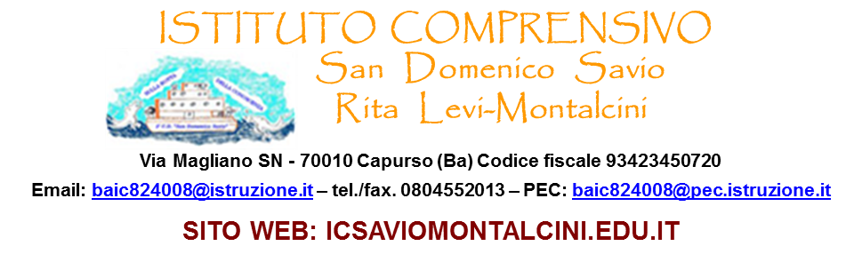
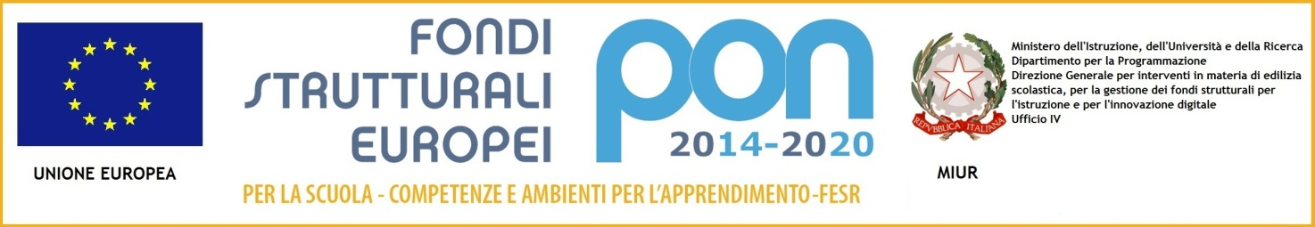

All'Albo dell'Istituzione scolastica
Al sito web

DETERMINA DI ACQUISIZIONE AL PROGRAMMA ANNUALE 2020
Prot. 1233/VIII.2 del 13/05/2020

OGGETTO: Fondi Strutturali Europei – Programma Operativo Nazionale. “Per la Scuola – Competenze e ambienti per l’apprendimento” 2014-2020. Asse II – Infrastrutture per l’istruzione – Fondo Europeo di Sviluppo Regionale (FESR) - Avviso AOODGEFID/4878 del 17/04/2020: realizzazione di Smart Class per le scuole del primo ciclo. Obiettivo Specifico 10.8 “Diffusione della società della conoscenza nel mondo della scuola e della formazione e adozione di approcci didattici innovativi” Azione 10.8.6 “Azioni per l’allestimento di centri scolastici digitali e per favorire l’attrattività e l’accessibilità anche nelle aree rurali ed interne”.
CODICE PROGETTO: 10.8.6A- FESRPON-PU- 2020-21 CUP: C82G20000830007

La Dirigente Scolastica

VISTO l’Avviso prot. n. AOODGEFID/4878 del 17/04/2020 con il quale sono state diramate le istruzioni per la presentazione dei Progetti P.O.N. FESR – Competenze e ambienti per l’apprendimento 2014/2020 Asse II Infrastrutture per l’istruzione – Fondo Europeo di Sviluppo Regionale (FESR) - Obiettivo Specifico 10.8 –“Diffusione della società della conoscenza nel mondo della scuola e della formazione e adozione di approcci didattici innovativi” - Azione 10.8.6 “Azioni per l’allestimento di centri scolastici digitali e per favorire l’attrattività e l’accessibilità anche nelle aree rurali ed interne”- realizzazione di Smart Class per le scuole del primo ciclo;
VISTA la Delibera di adesione al piano del Consiglio di Istituto n. 53 del 20 aprile 2020;
VISTA la nota MIUR di autorizzazione Prot. n. AOODGEFID/10459 del 05/05/2020 con la quale si autorizza questo Istituto alla realizzazione del progetto identificato con il codice 10.8.6A- FESRPON-PU- 2020-21;

VISTE le Disposizioni ed Istruzioni per l’attuazione delle iniziative cofinanziate dai FSEFESR 2014-2020;
VISTA la Delibera del Consiglio di Istituto n. 54 dell’11 maggio 2020 con cui è stata approvata la Variazione al Programma Annuale, esercizio 2020, per l’acquisizione del finanziamento
DETERMINA

l’assunzione nel Programma Annuale 2020 della somma assegnata di € 13.000,00 riferita al progetto:

Sottoazione | Codice identificativo progetto | Titolo modulo | Totale autorizzato
10.8.6A | 10.8.6A- FESRPON-PU- 2020-21 | GO SMART! | € 13.000,00

“I finanziamenti relativi all’autorizzazione in oggetto dovranno essere iscritti nelle ENTRATE – modello A, aggregato 02 – “Finanziamenti dall'Unione Europea” (liv. 1 - aggregato) – 02 - “Fondi europei di sviluppo regionale (FESR)” (liv. 2 - voce), istituendo la sottovoce “Pon per la Scuola (FESR)” (liv. 3) del Programma Annuale previsto dal decreto interministeriale n. 129 del 29 agosto 2018 (Regolamento recante le istruzioni generali sulla gestione amministrativo-contabile delle Istituzioni Scolastiche).”

Per la registrazione delle SPESE, nel suddetto modello A, viene istituita nell’ambito dell’Attività – A03 Didattica la specifica voce di destinazione (liv. 3):

A03/10_“Smart class Avviso 4878/2020_C.P._10.8.6A-FESRPON-PU-2020-21”

Il Direttore dei Servizi Generali ed Amministrativi, nell’ambito delle proprie competenze, apporterà agli atti di gestione contabile le relative modifiche.

LA DIRIGENTE SCOLASTICA
FRANCESCA DE RUGGIERI

